APRENDIZAJE AUTOMÁTICO I

UNIDAD 3: flujo de trabajo en un proyecto de AA

INDICE

UNIDAD 3: flujo de trabajo en un proyecto de AA
INDICE
Introducción
Ciclo de trabajo en Aprendizaje Automático
Introducción
Roles
¿Cómo interactúan estos roles?
Ejemplos de flujos de trabajo en la industria
Caso de estudio: recomendador de productos para sitio web

Introducción
Este documento explora los conceptos fundamentales del Aprendizaje Automático (AA), adentrándose en el ciclo de vida de un proyecto de AA, los roles clave dentro de un equipo de trabajo y cómo interactúan para llevar a cabo estos proyectos. Se presentan ejemplos de flujos de trabajo en la industria, incluyendo un caso de estudio detallado sobre un recomendador de productos para un sitio web. Las próximas unidades profundizarán en las etapas de selección, entrenamiento y evaluación de modelos, que son el eje central de esta materia.

Ciclo de trabajo en Aprendizaje Automático

Introducción

Un proyecto de Aprendizaje Automático (AA) se desarrolla a través de varias etapas clave, que pueden ejecutarse de forma lineal o iterativa:
- Definición del problema: Consiste en identificar y comprender claramente el problema a resolver con IA, estableciendo objetivos y el alcance del proyecto.
- Recopilación y preparación de datos: Implica obtener datos relevantes y de calidad para entrenar y validar el modelo de IA. Esto puede ser a partir de datos existentes o generando nuevos.
- Exploración de datos: Se realiza un análisis exhaustivo de los datos para descubrir patrones, tendencias y anomalías que faciliten su comprensión y preparación para el modelado.
- Modelado: En esta fase, se seleccionan y entrenan modelos de IA a partir de los datos, ajustando sus hiperparámetros para asegurar precisión y eficacia. Esta etapa será profundizada a lo largo de la materia.
- Evaluación: El modelo se evalúa con un conjunto de datos de prueba independiente, midiendo su rendimiento con métricas específicas para determinar si está listo para el despliegue.
- Implementación y monitoreo (Despliegue): Finalmente, el modelo de AA se implementa en un entorno de producción, integrándose con los sistemas existentes para resolver el problema inicial. Esta etapa también incluye el monitoreo y la mejora continua del modelo para adaptarse a cambios en los datos o requisitos del proyecto.
Es importante destacar que, en un proyecto de AA, las etapas no siempre siguen un orden estrictamente lineal. Frecuentemente, durante la exploración de datos o la evaluación del modelo, se detecta la necesidad de más datos, lo que lleva a regresar a la etapa de recopilación. Además, después del despliegue, el modelo se monitorea en producción y, si su desempeño disminuye con el tiempo, se construyen nuevos modelos para reemplazarlo.

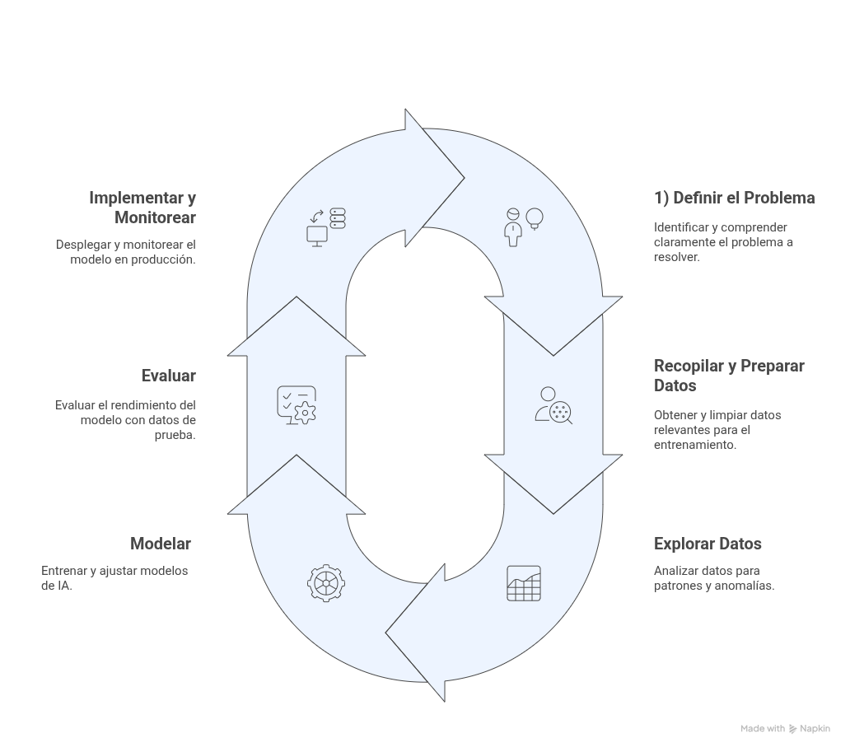

Roles

En el ámbito del desarrollo de aplicaciones de IA, cada rol dentro de un equipo de trabajo implica responsabilidades y tareas específicas. A continuación, se detallan los roles principales:
- Analista de Datos (Data Analyst): Transforma datos brutos en información valiosa para la toma de decisiones estratégicas, la mejora de procesos y la resolución de problemas. Sus responsabilidades incluyen la recolección, procesamiento, análisis e interpretación de datos.
- Ingeniero/a de Datos (Data Engineer): Diseña, construye y mantiene la infraestructura y los procesos para la recopilación, almacenamiento y procesamiento de grandes volúmenes de datos. Se encarga de la gestión de bases de datos, la creación de pipelines de datos y la optimización de procesos ETL (Extracción, Transformación y Carga).
- Científico/a de Datos (Data Scientist): Analiza datos, construye modelos predictivos y extrae conocimientos valiosos. Esto abarca el diseño de experimentos, la selección de algoritmos de aprendizaje automático, la evaluación de modelos y la comunicación de resultados.
- Ingeniero/a de Aprendizaje Automático (Machine Learning Engineer): Implementa y despliega modelos de aprendizaje automático en entornos de producción, optimizando su eficiencia y asegurando su correcto funcionamiento a escala real.
- Ingeniero/a de Software: Desarrolla e integra el software que soporta el proyecto de aprendizaje automático, garantizando que las soluciones sean escalables, mantenibles y estén bien integradas con otros sistemas.
- Gestor/a de Proyecto (Project Manager): Coordina las actividades del equipo, gestiona los plazos, recursos y riesgos, y asegura el avance del proyecto según lo planificado. Además, facilita la comunicación entre los roles y las partes interesadas.
Es importante señalar que, en empresas pequeñas, una persona puede desempeñar múltiples roles, mientras que en organizaciones o proyectos de mayor envergadura, se pueden emplear más roles especializados.

¿Cómo interactúan estos roles?
En un escenario donde un banco busca identificar fraudes con tarjetas de crédito, los roles interactúan de la siguiente manera:
- Analista de Datos: Examina el historial de transacciones para cuantificar el impacto financiero de las transacciones fraudulentas, informando a la administración sobre la necesidad de actualizar los métodos de detección de fraudes.
- Ingeniero de Datos: Asegura el almacenamiento adecuado de todos los datos de transacciones bancarias y prepara los datos en el formato requerido por los científicos de datos.
- Científico de Datos: Desarrolla y evalúa un modelo teórico capaz de detectar fraudes con tarjetas de crédito.
- Ingeniero de Aprendizaje Automático: Se encarga de la implementación práctica del modelo (en producción), garantizando que pueda procesar miles de millones de transacciones diarias.
Las aplicaciones de Aprendizaje Automático (AA) son a menudo multidisciplinarias, lo que implica la colaboración de profesionales de diversos campos, no solo de software o IA/AA, como se detallará en la siguiente sección con ejemplos.

Ejemplos de flujos de trabajo en la industria

En esta sección se listan casos de estudio de la aplicación de AA para comprender las tareas y roles involucrados en cada etapa. En las próximas unidades se va a profundizar más en las etapas de selección del modelo, entrenamiento y evaluación, que es lo que más trabajaremos en la materia.

Caso de estudio: recomendador de productos para sitio web

Etapa | Descripción | Roles involucrados
Definición del problema | El equipo de marketing sugiere implementar un sistema recomendador en el sitio web. Desde hace un año vienen operando y las ventas están estables. Un sistema recomendador podría incitar a comprar más productos. Para ello se puede usar la base de datos de transacciones y clientes con la que ya cuenta el negocio. La meta era mejorar significativamente la experiencia del cliente ofreciendo recomendaciones  personalizadas que aumentaran la satisfacción en la experiencia de uso de la plataforma y, a su vez, impulsarán las ventas y la fidelización de los clientes. | Dpto de Marketing  Analista de datos
Recopilación y preparación de datos | El equipo recopiló una vasta cantidad  de datos de comportamiento de los usuarios en la plataforma, incluyendo historiales de  navegación, compras anteriores, calificaciones de productos, comentarios y patrones de  búsqueda.  Los datos están almacenados en una base de datos SQL estructurada. Es necesario construir el conjunto de datos para entrenar el modelo. Para ello hay que determinar las variables de interés.  Se implementaron protocolos rigurosos para garantizar la privacidad y seguridad de los datos, protegiendo la información sensible de los usuarios y cumpliendo con las regulaciones de protección de datos. Se anonimizan esos datos para no publicar información de los clientes.  Se realizan todos los procesamientos necesarios para tener los datos lo más limpios posibles.  Se emplearon técnicas avanzadas de análisis para descubrir patrones y tendencias en el  comportamiento de los compradores. Utilizaron herramientas de visualización de datos  para representar las relaciones entre diferentes tipos de productos y las preferencias de  los usuarios, identificando oportunidades para mejorar las recomendaciones. | Data analyst.  Data engineer.
Selección del modelo | El modelado fue un proceso iterativo y colaborativo. El equipo experimentó con varios  algoritmos de recomendación, desde técnicas de filtrado colaborativo hasta enfoques  basados en contenido y métodos híbridos. Se establecieron conjuntos de datos de  entrenamiento, prueba y validación para evaluar la capacidad del modelo para generar  recomendaciones relevantes y personalizadas, garantizando que el sistema pudiera  adaptarse a las preferencias individuales de los compradores y responder a las  tendencias cambiantes del mercado.  Se eligen los modelos más utilizados para recomendadores. | Data analyst  Data scientists
Entrenamiento | Se procede a entrenar los modelos para los recomendadores | Data scientists
Evaluación | Se evalúa los recomendadores creados, se determina cuáles tuvieron mejor desempeño.  La evaluación del modelo se llevó a cabo con meticulosidad, utilizando pruebas A/B para  comparar el rendimiento del sistema de recomendación de IA con el sistema anterior y  medir el impacto en la satisfacción del cliente y las ventas. El equipo analizó los  resultados cuidadosamente, buscando áreas de mejora y ajustando el modelo según  fuera necesario para garantizar su eficacia y precisión. | Data scientists
Implementación y monitoreo | Se incluye el sistema recomendador en el sitio web para que esté disponible para el uso de toda la clientela. | DevOps  Desarrolladores  ML devOps

